07

Video 07
FAKE
Sekundarstufe II (14- bis 19-Jährige)

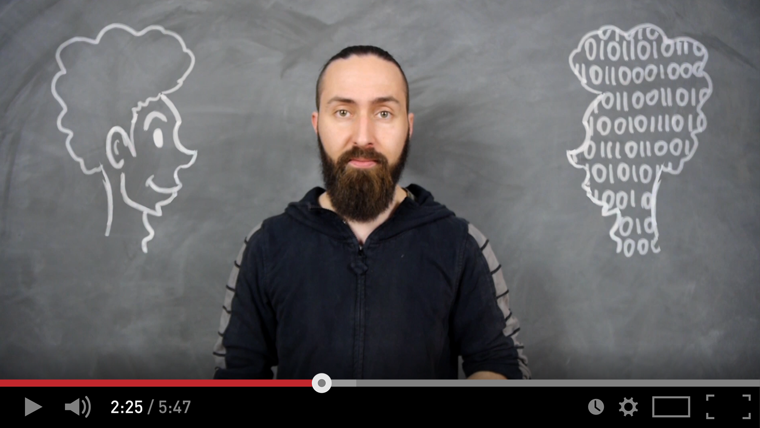

Alles Fake?
Falschmeldungen und Gerüchte („Hoaxes“) werden oft absichtlich im Internet in Umlauf gebracht. Das Ziel dahinter: Möglichst viele Leute zu erschrecken, zu verunsichern oder Stimmung für eine Sache beziehungsweise gegen eine bestimmte Sache zu machen. Noch nie konnten sich Hoaxes so rasch unter so vielen Menschen verbreiten wie in sozialen Netzwerken.
Der Grund dafür ist recht einfach: Im Gegensatz zu früher gibt es heutzutage überall eine mobile Internetanbindung und sehr viele Menschen besitzen ein Smartphone, mit dem sie Zugang zum Netz erhalten. Jede und jeder kann schreiben, jede und jeder kann weiterleiten.

Neben echten Meldungen, sensationellen Geschichten und wichtigen Informationen tummeln sich im Netz aber auch Falschmeldungen. Manche kann man leicht erkennen, andere wiederum schwerer. Es gibt sogar verschiedene Arten von Falschmeldungen – man unterscheidet sie nach ihrem Charakter.
Der Fake
Bei dem Wort „Fake“ handelt es sich um einen englischsprachigen Begriff, der auf Deutsch so viel wie „Fälschung“ bedeutet. Es geht dabei um einen Schwindel oder die Vortäuschung falscher Tatsachen. Der Fake ist meist ernst gemeint und soll Menschen verunsichern.
Der Hoax
Der „Hoax“ ist der kleine, lustige Bruder des Fakes. Hoax ist ebenfalls Englisch und bedeutet „Scherz“. Er ist nicht so ernst gemeint wie der Fake und man kann manchmal auch darüber lachen – dennoch handelt es sich um einen Schwindel, auf den Menschen hereinfallen sollen.

Urbane Legenden
„Urbane Legenden“ (auf Englisch „urban legends“) sind eine Art moderne Märchen, die von einem zum anderen weitererzählt werden. Es sind Geschichten, die sich anhören, als seien sie immer schon da gewesen, und daher werden sie häufig auch nicht hinterfragt. Genau das sollte man aber – urbane Legenden sind häufig Falschmeldungen. Wusstest du beispielsweise, dass die Geschichte mit der Behauptung, man könne die Chinesische Mauer mit bloßem Auge vom Mond aus erkennen, in Wirklichkeit eine solche urbane Legende ist?
Die Ente
Bei einer „Ente“, auch Zeitungsente genannt, handelt es sich um eine unbeabsichtigte Falschmeldung, die beispielsweise einer Zeitung unterlaufen kann. Enten sind nicht böswillig und werden, sobald sie erkannt werden, deutlich korrigiert.
Kettenbriefe
„Kettenbriefe“ bilden eine Sonderform, denn sie können einen Fake, Hoax oder eine Legende beinhalten. In manchen Fällen können Kettenbriefe mit gruseligen Inhalten auch Angst erzeugen. Kettenbriefe haben jedoch ein deutliches Element, das sie von der normalen Falschmeldung unterscheidet: Sie tragen die Aufforderung, dass man sie weitersenden soll, und man hat sie bereits von einer Person bekommen, die sie ebenfalls nur weitergeleitet hat.
Hybrid-Fakes
Hier wird es gefährlicher. Ein „Hybrid-Fake“ verbindet einen wahren Teil mit einem falschen Teil. Dabei werden häufig echte Bilder oder Videos genutzt und mit einer falschen Beschreibung versehen. Oder umgekehrt: Die Information ist echt, aber das Bild oder Video gehört nicht dazu.

Viele Menschen sind schon auf Falschmeldungen hereingefallen. Das ist auch nicht weiter schlimm – zumindest kann man daraus lernen.
► Welche Falschmeldungen hast du bereits gesehen? Bist du vielleicht auch schon auf eine Falschmeldung oder einen Kettenbrief hereingefallen? Was konntest du daraus lernen?
__________________________________________________________________________________
__________________________________________________________________________________
__________________________________________________________________________________
__________________________________________________________________________________
__________________________________________________________________________________
__________________________________________________________________________________
Satire
Viele Menschen verbreiten auch Satire im Internet. Bei Satire handelt es sich um humorvolle Verdrehungen von Meldungen, die absichtlich falsch sind, damit man darüber lachen kann. Gleichzeitig soll eine gute Satire aber auch zum Nachdenken anregen, da sie mit ihrem Inhalt einen wunden Punkt anspricht.
► Es gibt sehr viele Websites, die ausschließlich Satire verbreiten, kennst du ein paar von ihnen?
__________________________________________________________________________________
__________________________________________________________________________________
__________________________________________________________________________________
Es gibt aber einen großen Unterschied zwischen Falschmeldungen und Satire, denn die Satire ist gerne so absurd, dass man sie erkennt, oder aber sie schreibt an einer bestimmten Stelle auf der Website deutlich, dass es sich um Satire handelt.

Warum werden diese Meldungen geteilt?
Einen wesentlichen Faktor in der Verbreitung von Falschmeldungen bildet die Angst. Wenn eine Meldung Befürchtungen oder Ängste trifft, dann ist man dazu geneigt, diese zu teilen. Man möchte andere warnen oder vielleicht zeigen, dass man sich von der Mitteilung betroffen fühlt.
Falschmeldungen stoppen!
Falschmeldungen führen häufig zu Missverständnissen und manchmal auch dazu, dass Menschen sich streiten. Daher ist es gut, wenn man böswillige Falschmeldungen erkennen kann und die Verbreitung beendet.
► Überlege mit deinen FreundInnen, wie man die Verbreitung von Falschmeldungen stoppen kann.
__________________________________________________________________________________
__________________________________________________________________________________
__________________________________________________________________________________
Daher kann man sich merken:
Nicht alles ist wahr. Sei misstrauisch bei Behauptungen, die du im Netz findest. Oft ist nicht klar, woher die Infos stammen, und man weiß nie, ob diejenigen, die sie verbreiten, auch wirklich die sind, die sie vorgeben zu sein. Checke Infos daher lieber mehrfach.

